大数据第一次实验

**学号：MF20320213 姓名：詹泽晔**

1. **创建3个centos虚拟机**

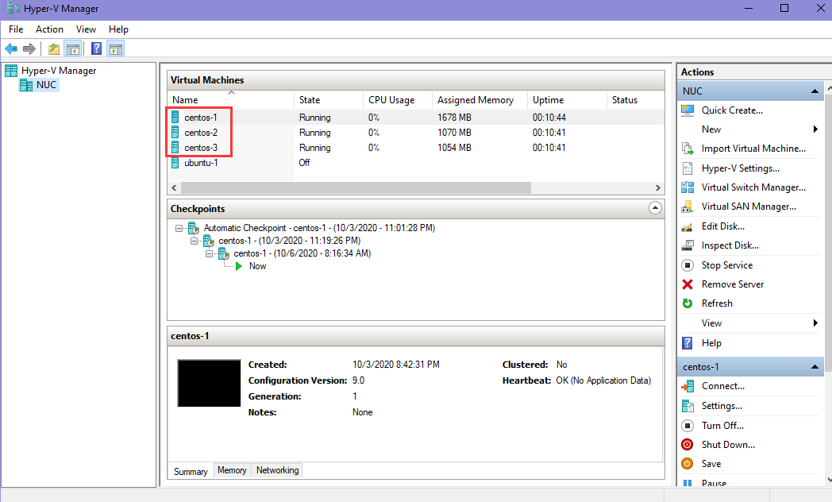

1. **完成Hadoop 环境搭建：**

* 固定集群中每个节点的IP、机器名、IP与机器名的映射；
* 安装和配置JDK。
* 配置SSH无密登录。
* 在单台机器上安装并配置Hadoop。
* 将配置好的Hadoop远程拷贝到集群其他节点上。
* 格式化HDFS文件系统（只格式化一次）。
* 启动Hadoop集群

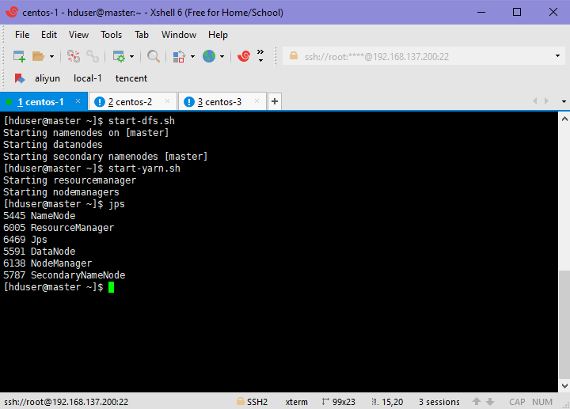

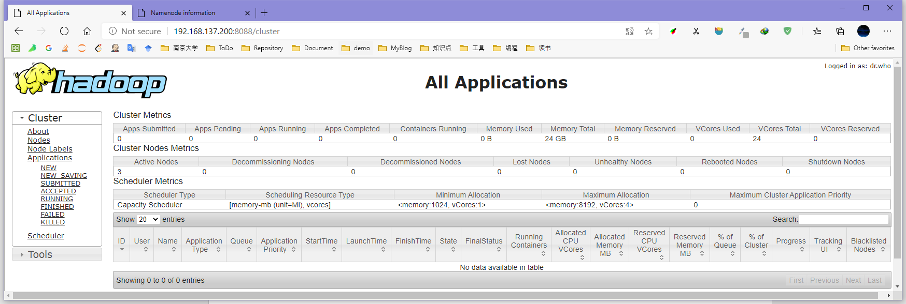

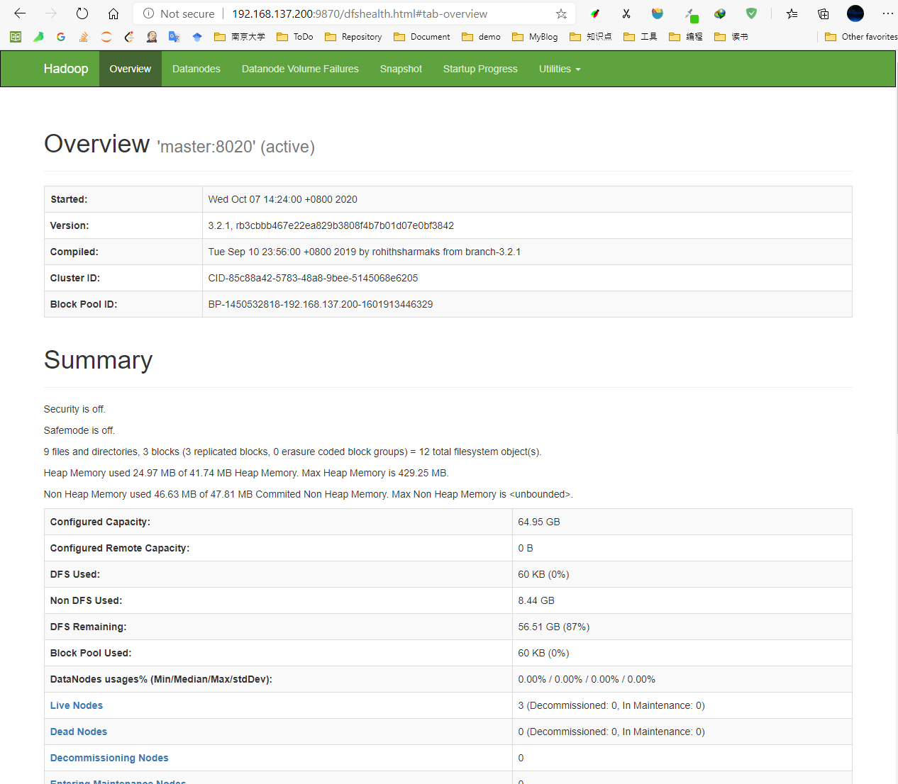

1. **编写代码上传下载文件**

**上传文件**

package com.zhanyeye;  
import org.apache.hadoop.conf.Configuration;  
import org.apache.hadoop.fs.FileSystem;  
import org.apache.hadoop.fs.Path;  
  
*/**  
 * @description: 上传文件到HDFS  
 * @author: zhanyeye  
 * @create: 2020-10-05 21:32  
 **/*public class UploadFileToHDFS {  
 public static void main(String[] args) {  
 Configuration conf = new Configuration();  
 String localDir = "/D:/test.txt";  
 String hdfsDir = "hdfs://192.168.137.200:8020/test";  
 try{  
 Path localPath = new Path(localDir);  
 Path hdfsPath = new Path(hdfsDir);  
 FileSystem hdfs = FileSystem.*get*(conf);  
 if(!hdfs.exists(hdfsPath)){  
 hdfs.mkdirs(hdfsPath);  
 }  
 hdfs.copyFromLocalFile(localPath, hdfsPath);  
 }catch(Exception e){  
 e.printStackTrace();  
 }  
 }  
}

**文件上传成功**



**下载文件**

package com.zhanyeye;  
import org.apache.hadoop.conf.Configuration;  
import org.apache.hadoop.fs.FileSystem;  
import org.apache.hadoop.fs.Path;  
import java.net.URI;  
import java.io.OutputStream;  
import java.io.FileOutputStream;  
import org.apache.hadoop.fs.FSDataInputStream;  
import org.apache.hadoop.io.IOUtils;  
  
*/**  
 * @description: 从HDFS下载文件到本地  
 * @author: zhanyeye  
 * @create: 2020-10-05 21:32  
 **/*public class DownloadFromHDFS {  
 public static void main(String[] args) throws Exception  
 {  
 String dest = "hdfs://192.168.137.200:8020/test/test.txt";  
 String local = "E:/test.txt";  
 Configuration conf = new Configuration();  
 FileSystem fs = FileSystem.*get*(URI.*create*(dest),conf);  
 FSDataInputStream fsdi = fs.open(new Path(dest));  
 OutputStream output = new FileOutputStream(local);  
 IOUtils.*copyBytes*(fsdi,output,4096,true);  
 }  
}

**文件下载成功**

